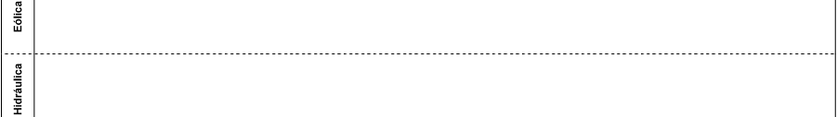

NORMA TÉCNICA DE DISTRIBUIÇÃO

REQUISITOS PARA A CONEXÃO DE ACESSANTES AO

SISTEMA DE DISTRIBUIÇÃO CEB-D – CONEXÃO EM

BAIXA E MÉDIA TENSÃO

NTD - 6.09

Página

29/31

ANEXO 2

CEB DISTRIBUIÇÃO S/A

Superintendência de Faturamento e Garantia da Receita - SFG

Gerência de Projetos e Vistoria –GRPV

DADOS PARA SOLICITAÇÃO DE ACESSO DE MICRO E MINIGERAÇÃO DISTRIBUÍDA

Para atender aos itens 4 (anexo II), 5 (anexo III) e 6 (anexo IV) da Resolução Normativa n° 687 da ANEEL

Sr. Cliente, para consulta de aceso e análise de projeto, é necessário o preenchimento correto das informações abaixo.

Caso haja alteração do projeto e/ou correção das informações abaixo, poderão ser necessários novos estudos junto à CEB-D.

IDENTIFICAÇÃO

Nome do Proprietário: ____________________________________________________________________ Fone: ____________________

E-mail do Proprietário: _________________________________________________________

Nome do Projetista: ______________________________________________________________________ Fone: ____________________ E-mail do Projetista: ___________________________________________________________

Fornecimento: ( )BT ( )MT ( )AT Medição: ( )BT ( )MT ( )AT

Geração Nova ( ) Alteração de Carga ( ) Potência da Subestação: ___________ kVA

Carga Instalada da UC: ___________ kW Proteção Geral: ________________

Demanda da UC: ___________ kVA

Ramal de Entrada: ______________________________________

DADOS DA GERAÇÃO

Tipo de Geração: ( ) Solar ( ) Eólica ( ) Biomassa ( ) Hidráulica ( ) Cogeração Qualificada ( ) Outro: _________________________ Marca e Modelo da Placa Solar:___________________________ Pot. Nominal DC: _______ kWp Qtd.: ________Total: ________kWp Marca e Modelo do Inversor:______________________________ Pot. Nominal AC : ________ kW Qtd.:________ Total: ________ kW Área total dos arranjos: _______ m²

Fabricante: __________________________ Modelo do Gerador: ___________________________

Eixo Rotor: ________________________Altura da pá: __________________ m Potência do Inversor: _______ kW Potência do Aerogerador: _______ kW

Rio: ______________ Bacia: ______________ Tipo da Turbina: ______________ Potência da Turbina: ______________ kVA Potência do Gerador: ______________ kVA FP do Gerador: ______________ Potência do Gerador: ______________ kW

Marca e Modelo: _____________________________ Potência: ______________ kVA FP: ______________ Potência: ______________ kW Fonte: _____________________________

Assinatura do Proprietário Assinatura do responsável pelo projeto/CREA